**Cmake for Windowsのインストール**

最終更新: 2017年8月18日

**URL**: https://www.kunihikokaneko.com/dblab/toolchain/cmake.docx

もしくは https://www.kunihikokaneko.com/dblab/toolchain/cmake.pdf



**cmake for Windows** は Windows 版の cmake．cmake はフ**リーソフトウエア等のビルドを簡単に行えるようにするためのツール**．ライブラリ等をビルドするときに役に立つことがある．最新版をインストールする．

**◆ ここでの設定**

インストールディレクトリ（フォルダ）： **C:\Program Files\CMake**

* **ダウンロードとインストールの手順**

① ウェブページを開く

**https://cmake.org/download/**

② 最新のWindows版バイナリを選ぶ（拡張子は .msi）

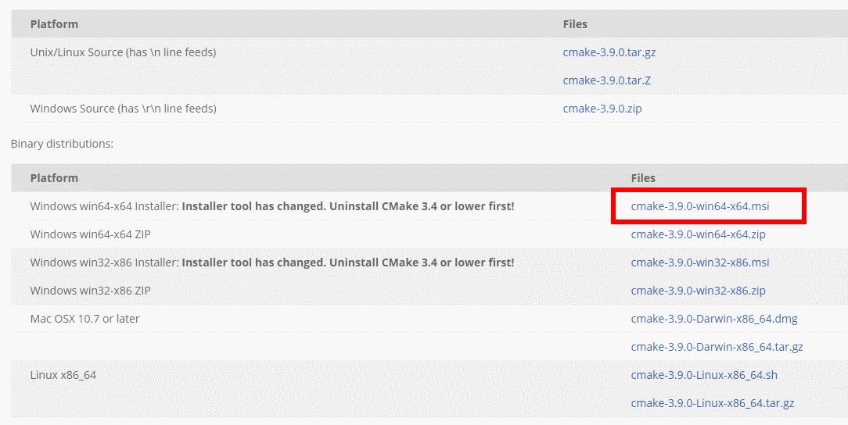

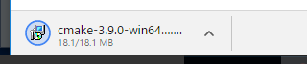③ ダウンロードが始まる．

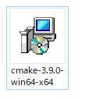④ ダウンロードした .msi ファイルを実行

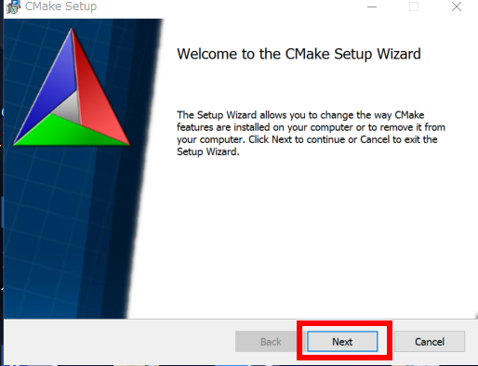⑤ ようこそ画面では「**Next**」をクリック．

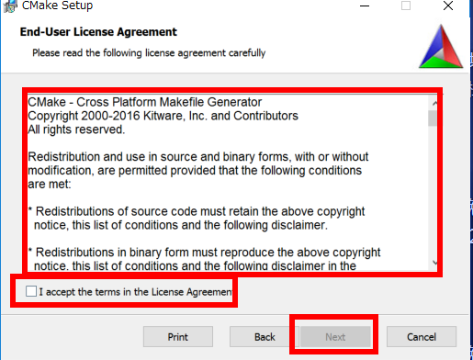⑥　ライセンス条項の確認の**チェック**を行う．その後「**Next**」をクリック．

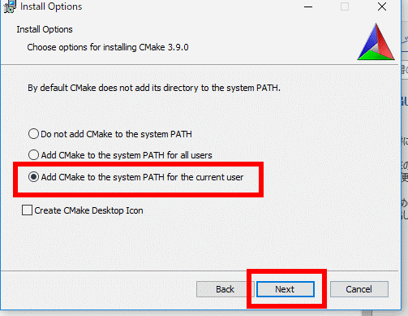⑦ 「**Add CMake to the system PATH for all users**」を**チェック**し，「**Next**」をクリック．

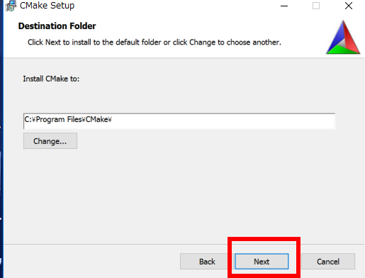⑧ インストールディレクトリ（フォルダ）は既定（デフォルト）のままでよい．「Next」をクリック．

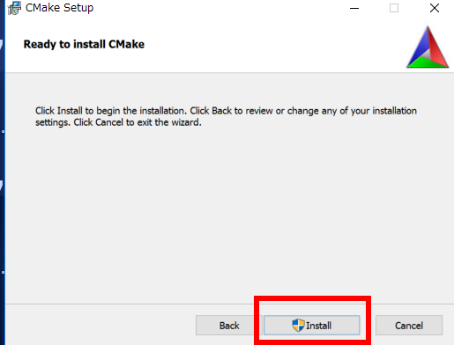⑨ インストールを開始したいので「**Install**」をクリック．

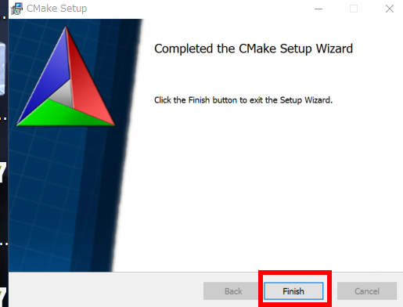⑩　インストールが終了したら「**Finish**」をクリック．

⑪ Windowsのコマンドプロンプトを起動し，where, which コマンドで確認．

**where cmake**

**which cmake**

次のように表示されたらOK

・where cmake

C:\Program Files\CMake\bin\cmake.exe

・which cmake

/c/Program Files/CMake/bin/cmake

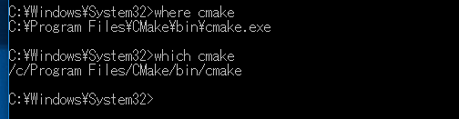

⑫コマンドプロンプトで，「**cmake**」を実行し，使用法 (Usage) が表示されたらOK

